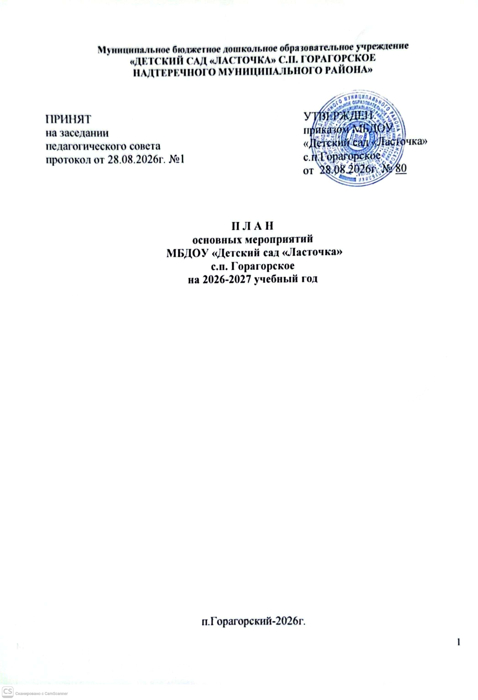СОДЕРЖАНИЕ

- Управленческая деятельность ……………………………………………стр. 3-8
- Кадровая политика…………………………………………………………стр. 8-9
- Учебно-методическая работа ……………………………………………..стр. 9-10
- Образовательная деятельность ……………………………………………стр. 10
- Взаимодействие с социальными партнерами……………………………стр. 10-12
- Информационная политика…………………………………………………стр. 12
- Материально-техническое обеспечение ………………………………стр. 12-13
- Обеспечение безопасности………………………………………………...стр. 13
- Финансово-экономическая деятельность ………………………………….стр. 13

Задачи и цели работы МБДОУ «Детский сад «Ласточка»
с.п. Горагорское на 2026-2027 учебный год.

На основании выводов и результатов анализа деятельности учреждения за прошлый учебный год определены цели и задачи учреждения на 2026 – 2027 учебный год.
Цель работы:
Обеспечение единого образовательного пространства воспитания и развития детей, обеспечивающее ребенку и его родителям (законным представителям), равные, качественные условия дошкольного образования.
Построение работы дошкольного образовательного учреждения в соответствии с ФОП ДО, создание благоприятных условий для полноценного проживания ребенком дошкольного детства, формирование основ базовой культуры личности, всестороннее развитие физических и психических качеств в соответствии с возрастом и индивидуальными особенностями, подготовка ребенка к жизни в современном обществе.
Задачи:
- Совершенствование системы работы по патриотическому воспитанию дошкольников через интеграцию регионального компонента во все образовательные области в соответствии с ФОП ДО.
- Совершенствование системы сохранения и укрепления здоровья детей, создание условий для двигательной активности детей в режиме дня, создание здоровьесберегающего пространства в условиях ДОО.

I. УПРАВЛЕНЧЕСКАЯ ДЕЯТЕЛЬНОСТЬ
№ п/п | Мероприятие | Сроки  проведения | Ответственные | Исполнители
1 | 2 | 3 | 4 | 5
 | Заседания педагогического совета
1.1 | Тема: Основные задачи и мероприятия ДОУ на 2026-2027 учебный год.  Повестка дня:  1.Снижение бюрократической нагрузки: основные результаты и перспективные задачи  2. О расписании образовательной деятельности на учебный год  3. О принятии на 2026-2027 учебный год:  -годового плана работы ДОУ с приложениями(план работы по ПДДТТ, план работы ПБ);  -режима дня на холодный период и теплый периоды;  -перспективного плана повышения квалификации педагогических работников;  -плана работы с молодыми педагогами;  -плана работы по трудовому воспитанию;  -плана работы заместителя заведующего по ВР;  -плана, графика и режима работы консультативного пункта;  - плана, графика и режима работы ППк;  -Программа развития ДОУ на 2026-2029 гг.  -ОП ДОУ. | 31 августа 2026 | Заведующий  Зам.зав. по ВР | Зам.зав. по ВР, воспитатели
1.2 | Тема: Нравственно-патриотическое воспитание дошкольников в ДОО  Повестка дня:  1. Итоги тематической проверки на тему: «Патриотическое воспитание в ДОО»  2. О реализации системы работы патриотического воспитания в ДОО. | ноябрь | Заведующий  Зам.зав. по ВР | Зам.зав. по ВР, воспитатели
1.3 | Тема: «Организация двигательной активности дошкольников в режиме дня»  Повестка дня:  - Выполнение решений предыдущего педагогического совета.  - Итоги тематической проверки на тему: «Двигательная активность как средство сохранения и укрепления здоровья дошкольников».  3. Психолого-педагогическое сопровождение воспитанников: эффективность работы ППК и перспективные задачи | февраль | Заведующий  Зам.зав. по ВР | Зам.зав. по ВР, воспитатели
1.5 | Тема: Основные результаты деятельности ДОУ в 2026-2027 учебном году  Повестка дня:  1. О выполнении решений предыдущего педагогического совета № 4.  2. Об анализе проделанной работы детского сада за 2026 – 2027 учебный год.  Отчет заведующего.  3. О готовности детей подготовительной к школе группы к школьному обучению. Выступление зам.зав по ВР об итоговом контроле.  4.О подготовке к летнему оздоровительному периоду 2027 г. | 28 мая 2027 | Заведующий  Зам.зав. по ВР | Зам.зав. по ВР, воспитатели
2 | Собрания трудового коллектива
2.1 | Тема: «Готовность к новому учебному году: организационные, контрольные и нормативные аспекты»  Повестка дня:  -Подготовка помещений к новому учебному году  -Выполнение положений коллективного договора: результаты, проблемные вопросы, меры по совершенствованию работы  -Выполнение обязательных требований: проблемы и задачи | 30.08.2026 | Заведующий  Зам.зав. по ВР, Зам.зав. по АХЧ  Медсестра | Зам.зав. по АХЧ,  Зам.зав. по ВР,  Медсестра
2.2. | Тема: «Заседание трудового коллектива по согласованию основных кадровых документов и праздничной программы»  Повестка дня:  1.Обсуждение и утверждение графика отпусков на 2026 г.  2.Подготовка к новогодним мероприятиям  3. Принятие и утверждение «Положение об оплате труда» | Ноябрь  4 неделя | Заведующий | Зам.зав. по АХЧ,  Зам.зав. по ВР,  Медсестра
2.3. | Тема: «Анализ заболеваемости, подготовка к 8 Марта и противопожарная безопасность»  Повестка дня:  1. Анализ заболеваемости за 2026г.  2. Подготовка к проведению утренников ко 8 марта  3. Инструктаж по противопожарной безопасности | Февраль  4 неделя | Заведующий | Зам.зав. по АХЧ,  Зам.зав. по ВР,  Медсестра
2.4. | Тема:«Организация работы на ЛОП»  Повестка дня:  1.Подготовка прогулочных участков и веранд к тёплому периоду года: выявление недостатков, меры по их устранению  2.Инструктажи по ЛОП | 31.05.2027 | Заведующий  Зам.зав. по ВР Зам.зав. по АХЧ  Медсестра | Заведующий  Зам.зав. по ВР, Зам.зав. по АХЧ  Медсестра
3 | Нормативно-правовое обеспечение
3.1 | Актуализация и утверждение штатного расписания на 2027 год | январь | Заведующий | Заведующий
3.2 | Актуализация должностных инструкций сотрудников | по мере необходимости | Заведующий | Заведующий
3.3 | Актуализация локальных актов | по мере необходимости | Заведующий | Заведующий  Зам.зав. по ВР, Зам.зав. по АХЧ
3.4 | Разработка новых локальных актов | по мере необходимости | Заведующий | Заведующий
4 | Оценка качества образования
4.1 | Посещение занятий педагогов | В течение года | Заведующий Зам.зав. по ВР | Зам.зав. по ВР
4.2 | Оперативный контроль | Согласно циклограмме оперативного контроля | Заведующий  Зам.зав. по ВР | Зам.зав. по ВР
4.3 | Тематический контроль:  - «Совершенствование системы работы по патриотическому воспитанию дошкольников через интеграцию регионального компонента во все образовательные области в соответствии с ФОП ДО»  - «Совершенствование системы сохранения и укрепления здоровья детей, создание условий для двигательной активности детей в режиме дня, создание здоровьесберегающего пространства в условиях ДОО» | с 16 ноября по 20 ноября | Заведующий, Зам.зав. по ВР | Зам.зав. по ВР
4.4 | Проведение оценки удовлетворенности работников условиями труда (анкетирование, опросник…) | В течение года | Заведующий | Заведующий
4.5 | Подготовка отчета по самообследованию (анализ образовательных условий, включая кадровые, материально-технические, психолого-педагогические, безопасность, оценка профессиональной компетентности педагогов) | январь-апрель | Заведующий  Зам.зав. по ВР | Заведующий,  зам.зав. по ВР,  зам.зав.по АХЧ, медсестра
4.6 | Организация питания | В течение года | Заведующий  Медсестра | Воспитатели, помощники воспитателя
4.7 | Изучение удовлетворённости родителей качеством  образовательных услуг | май | Заведующий  Зам.зав. по ВР | Воспитатели

II. КАДРОВАЯ ПОЛИТИКА

№ п/п | Мероприятие | Сроки  проведения | Ответственные | Исполнители
1 | 2 | 3 | 4 | 5
1 | Профессиональное развитие педагогических работников
1.1 | Разработка перспективного плана прохождения курсов повышения квалификации педагогических работников | август | Зам.зав. по ВР | Воспитатели
1.2 | Проведение открытых занятий | В течение года | Зам.зав. по ВР | Воспитатели
1.2.1 | ОД по познавательному развитию (ФЦКМ) на тему: «Моя семья» в средней группе «Колобок» | 14 октябрь | Зам.зав. по ВР | Воспитатель  Хаидова М.В.
1.2.2 | ОД по речевому развитию на тему: «Семейные обычаи и традиции чеченского народа» в подготовительной группе «ЯгодкаКолобок» | 11 ноябрь | Зам.зав. по ВР | Воспитатель  Гихаева Т.Р.
1.2.3 | ОД по речевому развитию на тему: «Моя страна - Россия» в подготовительной группе «Ягодка» | 18 ноябрь | Зам.зав. по ВР | Воспитатель  Багаева М.М.
1.2.4 | ОД по познавательному развитию на тему: «Страна здоровья» в младшей группе «Ромашка» | 20 январь | Зам.зав. по ВР | Воспитатель Хамзатова М.И.
1.3. | Семинар-практикум на тему: «Маленькие нарушители дисциплины: мотивы, причины и стратегии преодоления» | 27 ноября | Зам.зав. по ВР | Педагог-психолог Магамадова А.А.
1.4 | Мастер - класс: «Эффективные методы и подходы по физическому воспитанию в ДОУ» | 10 февраль | Зам.зав. по ВР | Инструктор по ФИЗО  Накостова Л.Ж.
1.5 | Обучение педагогических работников новым нормативным требованиям и методическим рекомендациям | По мере вносимых изменений
2 | Оценка и аттестация педагогических работников
2.1 | Формирование списка работников, аттестующихся в учебном году | сентябрь | Зам.зав.по ВР
2.2 | Подготовка необходимой для аттестационных процедур информации об аттестуемых работниках | Согласно графика аттестации | Зам.зав.по ВР
2.3 | Проведение консультаций для аттестуемых работников  (Аттестация педагогических работников: актуальные требования, порядок оформления материалов, типичные затруднения) | согласно графика аттестации | Зам.зав.по ВР
2.4 | Формирование аттестационной комиссии | сентябрь | Заведующий  Зам.зав.по ВР
2.5 | Проведение аттестации на соответствие занимаемой должности | согласно графика аттестации | Заведующий  Зам.зав.по ВР | Воспитатели

III. УЧЕБНО-МЕТОДИЧЕСКАЯ РАБОТА

№  п/п | Мероприятие | Сроки  проведения | Ответственные | Исполнители
1 | 2 | 3 | 4 | 5
1 | Разработка (режима дня групп, расписание ОД) и утверждение образовательных программ | август | Заведующий  Зам.зав.по ВР | Зам.зав. по ВР
2 | Разработка и утверждение расписаний работы специалистов | август | Заведующий | Специалисты
3 | Актуализация расписания занятий | август | Заведующий | Зам.зав. по ВР  Воспитатели
4 | Проведение консультаций для педагогических работников: (в том числе на лоп) | в течение учебного года | Зам.зав.по ВР | Зам.зав.по ВР
4.1 | «Особенности адаптации детей второй группы раннего возраста» | сентябрь | Зам.зав.по ВР | Педагог - психолог
4.2 | «Организация работы по патриотическому воспитанию в соответствии с ФОП ДО» | октябрь | Зам.зав.по ВР | Воспитатель
4.3 | «Патриотическое воспитание детей ДОУ с помощью музыки» | ноябрь | Зам.зав.по ВР | Музыкальный руководитель
4.4 | «Внедрение чеченского языка в ДОУ в режимных моментах» | декабрь | Зам.зав.по ВР | Воспитатель
4.5 | «Закаливание и оздоровительная работа в ДОУ» | январь | Зам.зав.по ВР | Медсестра
4.6 | «Роль воспитателя на физкультурном занятии» | февраль | Зам.зав.по ВР | Инструктор по ФИЗО
4.7 | «Организация утренней гимнастики» | март | Зам.зав.по ВР | Воспитатели
4.8 | «Сюжетно-ролевая игра, как средство социализации дошкольников» | апрель | Зам.зав.по ВР | Зам.зав.по ВР
4.9 | «Готовность к ЛОП» | май | Зам.зав.по ВР | Зам.зав.по ВР Воспитатели
4.10 | «Особенности планирования воспитательно-образовательной работы в ЛОП» | июнь | Зам.зав.по ВР | Воспитатели
4.11 | «Подвижные игры на участке в летний период» | август | Зам.зав.по ВР | Воспитатели
5 | Разработка плана МО | сентябрь | Заведующий  Зам.зав.по ВР | Воспитатели

IV. ОБРАЗОВАТЕЛЬНАЯ ДЕЯТЕЛЬНОСТЬ

V. ВЗАИМОДЕЙСТВИЕ С СОЦИАЛЬНЫМИ ПАРТНЕРАМИ

№ п/п | Мероприятие | Сроки  проведения | Ответственные | Исполнители
1 | 2 | 3 | 4 | 5
 | Работа с родителями
1.1 | Общее родительское собрание | 4 сентября 2026 | Заведующий  Зам.зав.по ВР | Заведующий  Зам.зав.по ВР
1.3 | Общее родительское собрание | 28 мая 2027 | Заведующий  Зам.зав.по ВР | Заведующий  Зам.зав.по ВР
1.4 | Групповые родительские собрания по возрастным группам (организационные) | Сентябрь  2026 | Воспитатели | Воспитатели
1.5 | Групповые родительские собрания по возрастным группам | по мере необходимости | Воспитатели | Воспитатели
1.6. | Консультации, стендовая информация, памятки, буклеты и т.п. |  | Зам.зав.по ВР  Воспитатели | Воспитатели
1.6.1 | «Семья и семейные ценности» | сентябрь | Зам.зав.по ВР  Воспитатели | Педагог-психолог
1.6.2 | «Формирование патриотических чувств у детей через привитие любви к природе родного края» | октябрь | Зам.зав.по ВР  Воспитатели | Воспитатели
1.6.3 | «Роль родителей в воспитании и развитии ребенка» | ноябрь | Зам.зав.по ВР  Воспитатели | Воспитатели
1.6.4 | «Духовно-нравственное воспитание дошкольников» | декабрь | Зам.зав.по ВР | Воспитатели
1.6.5 | «Воспитание без крика и наказаний» | январь | Зам.зав.по ВР | Воспитатели
1.6.7 | «Физкультура и спорт в семье» | февраль | Зам.зав.по ВР | Инструктор по ФИЗО
1.6.8 | «Если ребенок заболел» | март | Зам.зав.по ВР | Медсестра
1.6.9 | «Здоровый образ жизни в семье - залог здоровья ребенка» | апрель | Зам.зав.по ВР | Зам.зав.по ВР
2 | Взаимодействие с образовательными организациями
2.1 | Разработка плана и заключение договора взаимодействия с МБОУ СОШ № 2 с.п.Горагорское | Август 2026 | Заведующий  Зам.зав.по ВР | Зам.зав.по ВР  Воспитатели
2.5 | Прохождение практики студентов на базе ДОУ | (по мере необходимости, в течение года) | Заведующий
3 | Взаимодействие с МЧС
3.1 | Организация и проведение учебных тренировочных эвакуаций воспитанников и сотрудников из здания ДОУ при возникновении пожара или иной чрезвычайной ситуации | по плану МЧС
3.2 | Экскурсия-знакомство с пожарной машиной: выезд сотрудников пожарной части на территорию детского сада | по плану МЧС
3.3 | Актуализация паспорта безопасности объекта (территорий) | по мере необходимости
4 | Взаимодействие с ГИБДД
4.1 | Актуализация паспорта дорожной безопасности | по мере необходимости | Заведующий
4.2 | Профилактические мероприятия (по плану ПДДТТ) | В течение года | Заведующий
4.3 | Разработка и тиражирование памяток для родителей (законных представителей) (по плану ПДДТТ) | В течение года | Заведующий

VI. ИНФОРМАЦИОННАЯ ПОЛИТИКА

№  п/п | Мероприятие | Сроки  проведения | Ответственные исполнители | Исполнители
1 | 2 | 3 | 4 | 5
1 | Модернизация официального сайта образовательной организации | По мере необходимости | Заведующий | Ответственный за сайт
2 | Актуализация информации, размещенной на официальном сайте | По мере необходимости | Заведующий | Ответственный за сайт
3 | Организация системы обратной связи через онлайн-опросы, отзывы и открытые форумы для сбора мнений и предложений | В течение года | Заведующий | Ответственный за сайт

VII. МАТЕРИАЛЬНО-ТЕХНИЧЕСКОЕ ОБЕСПЕЧЕНИЕ

№  п/п | Мероприятие | Сроки  проведения | Ответственные  исполнители | Исполнители
1 | 2 | 3 | 4 | 5
1 | Обновление мебели | По мере необходимости | Заведующий
2 | Закупка средств обучения | По мере необходимости | Заведующий
2 | Осуществление косметического ремонта внутренних помещений ДОУ | июль | Заведующий
3 | Благоустройство территории ДОУ | В течение года | Заведующий | Коллектив
4 | Организация ремонтных работ по отоплению, водоснабжению, канализации,энергоснабжению, вентиляции | По мере необходимости | Заведующий
5 | Реализация энергосберегающих мероприятий | В течение года | Заведующий
6 | Мероприятия по созданию доступной образовательной среды для детей с ОВЗ (Дополнить методические рекомендации, освещающие разные направления коррекционно-воспитательного процесса детей с ОВЗ | В течение года | Зам.зав.по ВР, воспитатели, медсестра | Зам.зав.по ВР, воспитатели, медсестра

VIII. ОБЕСПЕЧЕНИЕ БЕЗОПАСНОСТИ
№ п/п | Мероприятие | Сроки  проведения | Ответственные  исполнители | Исполнители
1 | 2 | 3 | 4 | 5
1 | Усиление мер по обеспечению пропускного режима | по необходимости | Заведующий | Сотрудники
2 | Усиление мер пожарной безопасности, ГО и ЧС (модернизация системы автоматической пожарной сигнализации) | в течение года | Заведующий | Сотрудники
3 | Проведение комплекса мероприятий, обеспечивающих противопожарную безопасность | По плану | Заведующий | Сотрудники

- ФИНАНСОВО-ЭКОНОМИЧЕСКАЯ ДЕЯТЕЛЬНОСТЬ
№  п/п | Мероприятие | Сроки  проведения | Ответственные | Исполнители
1 | 2 | 3 | 4 | 5
1 | Подготовка бухгалтерской (финансовой) и налоговой отчетности за 2026 год | до 1 февраля 2027 | Заведующий
2 | Подготовка плана финансово-хозяйственной деятельности на 2027 год | до 30 декабря 2026 | Заведующий

